Министерство образования Республики Беларусь

УО «Брестский государственный технический университет»

Кафедра ИИТ

Отчет по лабораторной работе №2

Выполнил:

Студент 4 курса

Факультета ЭИС

Группы АС – 56

Пунько Г. А.

Проверил:

Войцехович Г. Ю.

Брест 2022

**Цель работы:** приобрести базовые навыки работы с файловой системой в C#

Вариант 11

Задание 1. Напишите программу, которая считывает тест из файла и выводит все слова, содержащиеся в таком тексте, в лексикографическом порядке следования. При этом слова, встречающиеся несколько раз, должны быть выведены единожды.

Код программы:

string temp;

var avg = File.ReadAllLines("text.txt");

List<string> arr1 = new();

int n = arr1.Count(), i, j, l;

for (j = 0; j < avg.Length; j++)

{

for (i = 0; i < avg.Length - 1; i++)

{

var count = avg.Select(x => x == avg[i]).ToList().Count(x => x.Equals(true));

if (count >= 1)

{

if (!arr1.Contains(avg[i]))

arr1.Add(avg[i]);

}

else

arr1.Add(avg[i]);

}

}

foreach (var item in arr1)

{

Console.WriteLine(item);

}

Console.WriteLine();

Console.Write("Sorts the strings of an array using bubble sort\n");

Console.Write("-----------------------------------------------------");

l = arr1.Count;

for (i = 0; i < l; i++)

{

for (j = 0; j < l - 1; j++)

{

if (arr1[j].CompareTo(arr1[j + 1]) > 0)

{

temp = arr1[j];

arr1[j] = arr1[j + 1];

arr1[j + 1] = temp;

}

}

}

Console.Write("\nAfter sorting the array appears like : \n");

for (i = 0; i < arr1.Count; i++)

{

Console.Write(arr1[i] + " ");

}

Задание 2. Утилита tail выводит несколько (по умолчанию 10) последних строк из файла. Формат использования: tail [-n] file Ключ -n позволяет изменить количество выводимых строк. Пример использования:

tail 20 app.log - Выводит 20 последних строк из файла app.log.

Код программы:

Console.WriteLine("Enter command: ");

var command = Console.ReadLine();

if (command is null || command == "")

throw new ArgumentNullException("command was null!");

if (!command.Contains("tail"))

throw new ArgumentException("command was not valid!");

string[] resCommand = command!.Split(new char[] { ' ' });

int countLines = Convert.ToInt32(resCommand[1]);

string filePath = resCommand[2];

var file = await File.ReadAllLinesAsync(filePath);

if(countLines > file.Length)

countLines = file.Length;

for (int i = 1; i <= file.Length; i++)

{

Console.WriteLine(file[^i]);

if (i == countLines)

break;

}

Вывод программы:

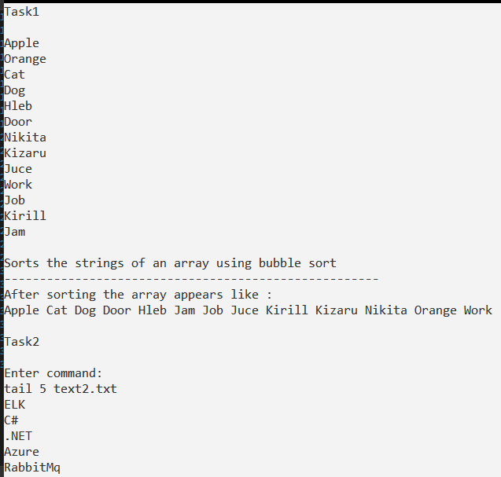

Вывод: приобрести базовые навыки работы с файловой системой в C#.